Potřebné rozvržení
Varná deska viz ELDSLÅGA
Pracovní deska Trouba viz Dual Cook Flex
Prostor na šuplík, Prostor na šuplík,
který máme který potřebujeme udělat NOVÝ

ELDSLÅGA
plynová varná deska - máme (více info na zde – v ČR jsme koupili jeden z posledních kusů)
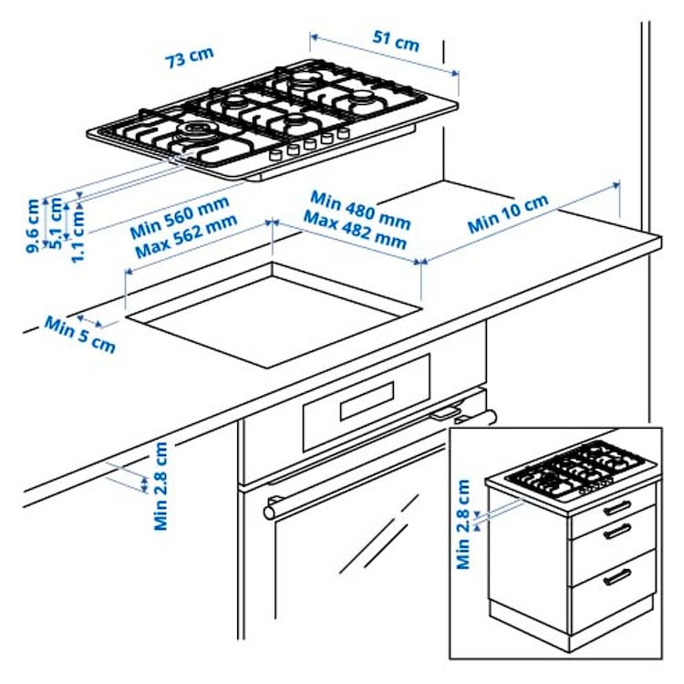

Dual Cook Flex
parní trouba - máme (více info na zde)
